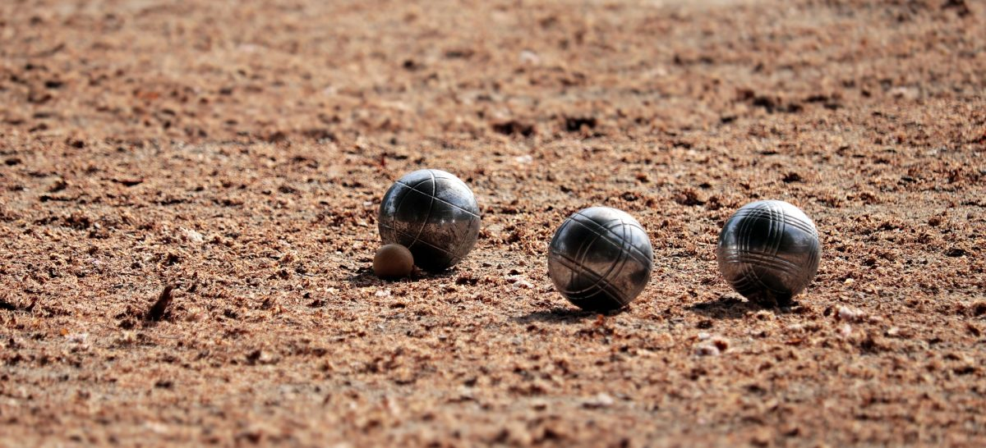

Idées de jeu de boules, à adapter avec le matériel que vous possédez
1) Boule dans le cercle 5 points
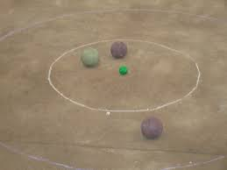
2)

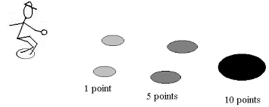
3) boule entre les plots 5 points
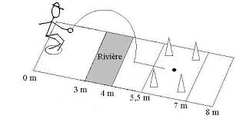
6)sortir l’autre boule du cercle 5 points
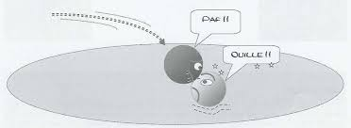

7) L’objectif étant de se placer dans les cibles les plus éloignées.

Si le joueur réussit à placer toutes ces boules, il gagne un point de Bonus. 5 points par boule placée.

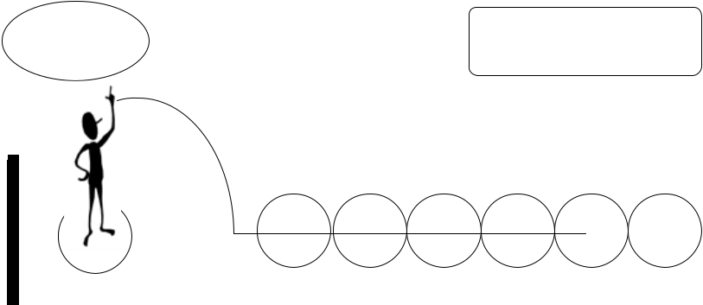

8) Lancer successivement les boules entre obstacles. L’objectif étant de se rapprocher du but sans les toucher.

5 points par lancer réussi.

